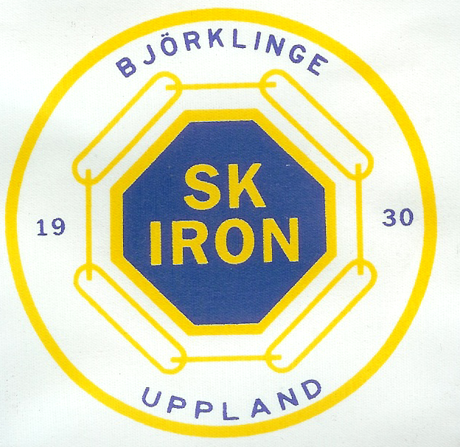

MÅL & POLICYDOKUMENT GÄLLANDE

BARN & UNGDOMSVERKSAMHETEN I SK IRON

Detta informationsblad är ett dokument som skall verka som stöd för ledare, spelare och föräldrar hur SK IRON vill bedriva sitt utvecklingsarbete för barn-ungdomsverksamhet mellan 6 och 18 år. Den skall vara lättillgänglig och varje år delas ut till ovan nämnda för att de skall få en klar bild om
SK IRON´s målsättningar och vägen till att nå dessa.

SK IRON är en av Upplands största föreningar med c:a 1 276 medlemmar varav 192 ledare och funktionärer. Föreningen består av en klubbstyrelse, kansli samt 5 st sektionsstyrelser – Ishockey/ Fotboll/ Bandy/ Bordtennis samt Tennis.

En viktig del i föreningens fortsatta arbete och utveckling ligger i att kontinuerligt utvärdera dokumentet i ledare-spelare och föräldraträffar varje år.

Arbetet med detta dokument har främst skett genom olika kommittéarbeten under 2007 och den har även blivit godkänd och fastställd av klubbstyrelsen i SK IRON.

Synpunkter på SK IRON eller hur detta dokument efterlevs kan framföras till klubbstyrelsen eller
SK IRON´s ordförande Stig Åstrand, tfn 018-37 09 70, skiron@telia.com

SK IRON HAR EN LÅNGSIKTIG MÅLSÄTTNING
Låt framgångarna, först och främst, bestå av att vi kan få så många som möjligt att utvecklas in i en idrottslig aktiv ungdom in i vuxen ålder.

SK IRON vill skapa en klubbkänsla där ledare, spelare samt föräldrar är stolta över SK IRON och att de agerar på och bredvid arena som goda representanter för föreningen.
SK IRON skall sträva efter att aktivera så många barn och ungdomar som möjligt att spela och utvecklas genom en meningsfull sysselsättning samt ge en grundläggande, allsidig och variationsrik utbildning.
SK IRON vill, av psykiska, sociala, och medicinska förebyggande skäl, ta ett ansvar för våra ungdomar. Skolarbete och föreningens aktivitet ska samordnas. Men skolan går före när vi ställs inför ett val.
SK IRON ska låta våra barn och ungdomar utöva flera olika idrotter om de vill.

SK IRON erbjuder alla barn och ungdomar att delta oavsett idrottsmässiga kunskaper.

SK IRON ska inte kräva vinster och mäta framgång i ett ungdomslags resultat. Det är en kort-
siktig målsättning.
SK IRON har som långsiktigt mål att behålla våra barn och ungdomar, aktiva inom idrotten-in i vuxen ålder.
SK IRON har som kortsiktigt mål att alla barn och ungdomar fortsätter nästa säsong.
För att nå dessa mål bör vuxna ha en samsyn med anledning av detta policy- och tipsblad till föräldrar.

SK IRON SKA UTVECKLA KLUBBKÄNSLA
Har en gemensamt beslutat framtagen klubboverall med hänsyn till årstid.

- Det gör vi genom att såväl spelare som ledare alltid bär klubbens overall vid matchtillfällen eller där representation av klubben sker såväl inom som utanför distriktet.
- D.v.s inte bara lagkänslan inom sin egen årgång, utan även mellan lag och årgångar genom att både spelare och ledare har en samverkan och rörlighet mellan årgångar.
- Vi ska gemensamt vårda och känna ansvar för våra anläggningar.
- Vi har kontroll och ordning på vårt eget och föreningens material.
- Vi skall gemensamt utveckla SK IRON till ett naturligt val för de som bor och verkar i vårt närområde.

SK IRON SATSAR PÅ BÅDE BARN OCH UNGDOMAR
Med barn avses verksamhet upp till 12 års ålder.
Med ungdom avses verksamhet från 13 år upp till 18 år.

I barnidrotten leker vi, låter barnen lära sig grunderna inom olika idrotter och hur man fungerar i grupp
Från ungdomsålder ges tidigt utvecklade spelare med hög ambition möjlighet att permanent flytta till äldre lag.

SK IRON SATSAR PÅ INDIVIDEN
SK IRON ska arbeta utifrån en gemensam grundsyn där individens utveckling, psykiskt, socialt och idrottsmässigt är viktigare än lagets resultat.

Verksamheten ska vara inriktad mot spelarutveckling före lagutveckling.
SK IRON ska agera för varje individs bästa. (För idrottslig utveckling gäller detta från 13 års ålder)
SK IRON ska låta ungdomar utvecklas i sin egen takt efter egna förutsättningar.
Individen ska känna sig betydelsefull. SK IRON ska SE varje individ och behandla varje individ som en unik person.
SK IRON ska förbereda individen att klara av framtida motgångar. Gäller både i vardagslivet som idrottsligt. Detta skall ske genom att vi hjälper individen till att ha rätt attityd, värdering och inställning till utmaningar.

SK IRON satsar på bredden, ALLA har lika värde.
- SK IRON ska få varje individ att hålla på med idrott så länge som möjligt, oavsett egna de egna förutsättningarna.
- När vi behåller bredden upp i åldrarna tar vi också ett socialt ansvar och ger äldre ungdomar ett alternativ till att hamna bland ”fel kamrater i fel miljö”.
- SK IRON vill genom idrotten behålla en vuxenkontakt med våra ungdomar.

SK IRON satsar även på toppen, d.v.s på ambitiösa ungdomar.
- SK IRON skall ha en utbildningsstege och ledare som motiverar ungdomar att satsa på elitnivå.
- SK IRON ska, fr.om. ungdomsåldern ge alla ambitiösa spelare stöd och möjlighet att utvecklas och få en lämplig utbildning med mera träning i en miljö och årgång som passar denne bäst.
- I den händelse SK IRON inte klarar detta ska vi hjälpa dessa spelare till annan förening som motsvarar dessa krav. SK IRON ska aktivt fortsättningsvis hålla kontakten med dessa spelare.

Det innebär att SK IRON tar på sig den tuffa utmaningen att värna om ALLA spelare

SK IRON SKA UTVECKLA LAGANDA
Vi har en spelarpolicy som den aktive får lära sig att leva upp till.

- Vi ska ha en god kamratskap och ha roligt tillsammans oavsett idrottsliga resultat.
- Såväl ledare som spelare ska alltid göra sitt bästa på träningar och match.
- Vi håller tider och meddelar frånvaro i god tid.

SK IRON SKALL INTE ”TOPPA” eller skapa resultathets bland ungdomslagen
Tränare/ ledare skicklighet mäts inte i matchresultat utan i barn och ungdomars glädje

Barn upp till 12 år ska ha lika mycket speltid oavsett kunnande.
Ungdom från 13 år ska spela minst 50% av aktuell match beroende på uppgift. Målet är dock att alla i ett längre perspektiv ska ha lika mycket speltid. I cuper strävas att alla spelar lika mycket.

SK IRON ska inte stressa barn, ungdomar och ungdomsledare med krav på vinster eller resultat.
- Därmed skapar vi trygghet och utrymme för att våga misslyckas.
- SK IRON ska plocka bort de negativa förlorarbilder man kan ”få i huvudet”.
- Det är också viktigt att uppmuntra försöken, inte resultaten.

SK IRON låter unga spelare få chansen att spela/ träna på olika platser i laget
SK IRON ska ge en allsidig och variationsrik utbildning som en god grund för framtiden.

SK IRON SKA ARBETA I EN GEMENSAM EKONOMI
för en gemensam målsättning. Alla ska arbeta och ta ansvar för vår gemensamma sak

- SK IRON´s ekonomi är grunden för en bra verksamhet.
- SK IRON´s klubbstyrelse ansvarar för alla sektioners budget.
- Lagkassor bör endast finnas för mindre trivselaktiviteter.
- Alla måste ställa upp med arbetsinsatser eller försäljningsuppdrag enligt klubbens/ sektioners fastställda beslut.
- SK IRON´s ungdomsverksamhet bygger på ideelt arbetande ledare, i huvudsak föräldrar som erbjuds kvalificerad intern och- eller extern utbildning.
- Sektionerna ska arbeta mot klubbens gemensamt uppsatta mål.
- Vi tar alla ansvar för att vi är betalande medlemmar.

SK IRON SKA LEVA UPP TILL ”FAIR PLAY”

Vi verkar för att barnen får lära sig att ta hänsyn till spelare/ kamrater, ledare, domare, motståndarlag och föräldrar samt lära sig vikten av rent spel.

ALLA I OCH KRING LAGEN
Spelare, ledare och föräldrar – ska…….

- uppträda korrekt mot domare, andra ledare, spelare och föräldrar – både på och utanför planen.
- hjälpas åt och vara positiva förebilder för varandra.
- sträva efter att uppmuntra och ge positiv kritik, att uppmuntra försöken- inte resultaten.
- känna till och ta ansvar för att leva upp till föreningens överenskomna regler, policy och målsättningar.
- ställa upp enligt de valda styrelsernas planering och direktiv.
- ta avstånd från alkohol, droger samt all kriminell verksamhet i samband med idrottsligt utövande. SK IRON har rätt att utkräva ekonomisk ersättning i de fall detta missbrukas.

